**Абай атындағы №2 қазақ орта мектебінің «Балауса» мектеп жанындағы алаңының ашылу салтанаты және 4 маусым рәміздер күніне арналған салтанатты жиын.**

**1 маусым 1-23 аралығында**

**Директоры: Г.Шарипова**

**Ұйымдастырушылар: Кудренова Н.С., Абсалямов Ж.Н., Канашева А,Б.**

**Мектеп медбикесі: Оразалина Ш.М.**

«Балауса» мектеп жанындағы жазғы сауықтыру алаңының мақсаты келген әрбір оқушыны алдымен жақсылыққа, адамгершілікке, ұйымшылдыққа тәрбиелей отырып, оқушылардың жазғы демалыс уақытын тиімді пайдалана білуге үйрету. Балалардың жаз мезгіліндегі демалысын тиімді әрі мағыналы өткізуге жағдайлар жасау, қауіпсіздік ережелерін үйрете отырып салауатты өмір салтын қалыптастыру, рухани және мәдени білімдерін жетілдіру.Осы мақсатты көздей отырып, Балауса» мектеп жанындағы алаңы өз жұмысын бастап кетті. Салтанатты жиынның соңында оқушыларға тәттілер үлестірілді.

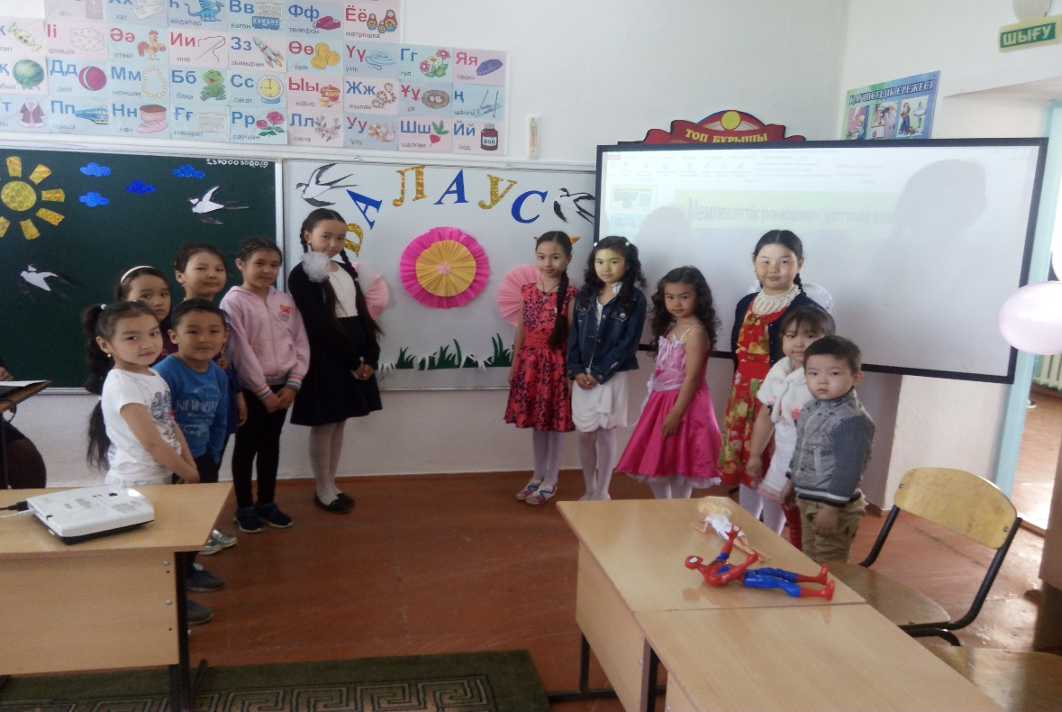

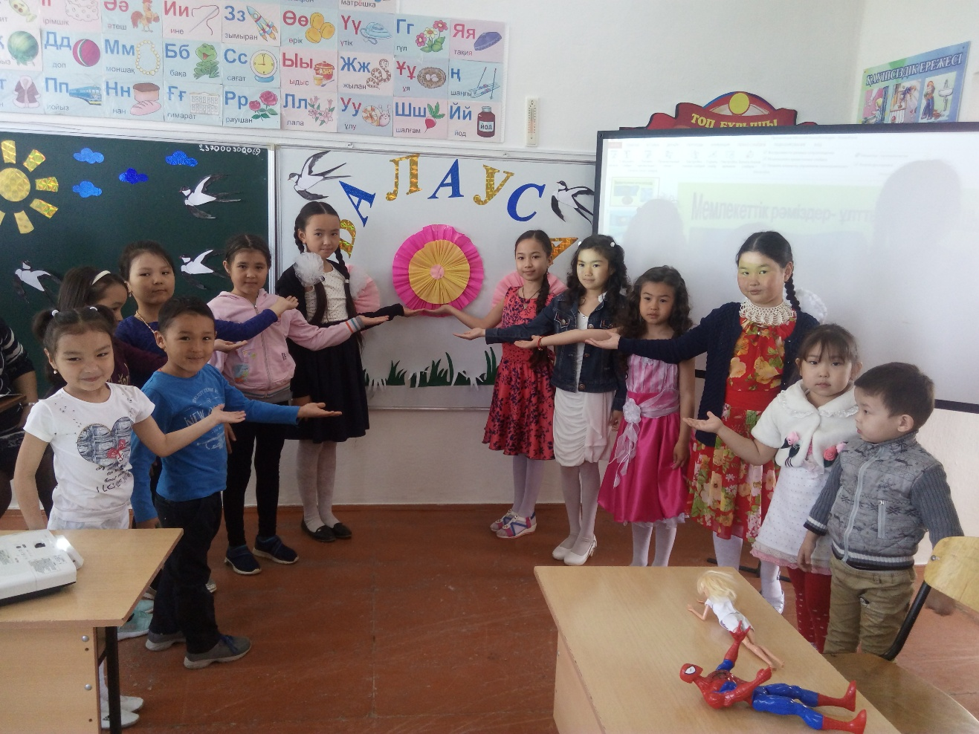

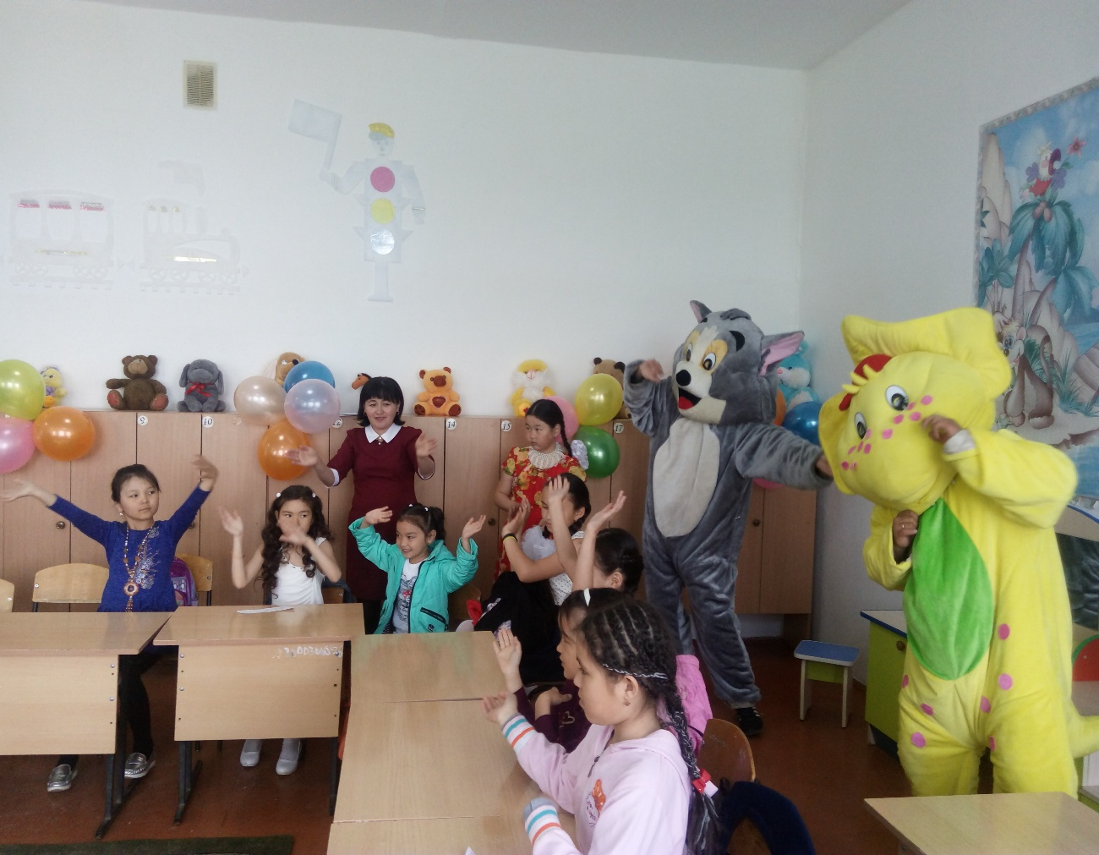

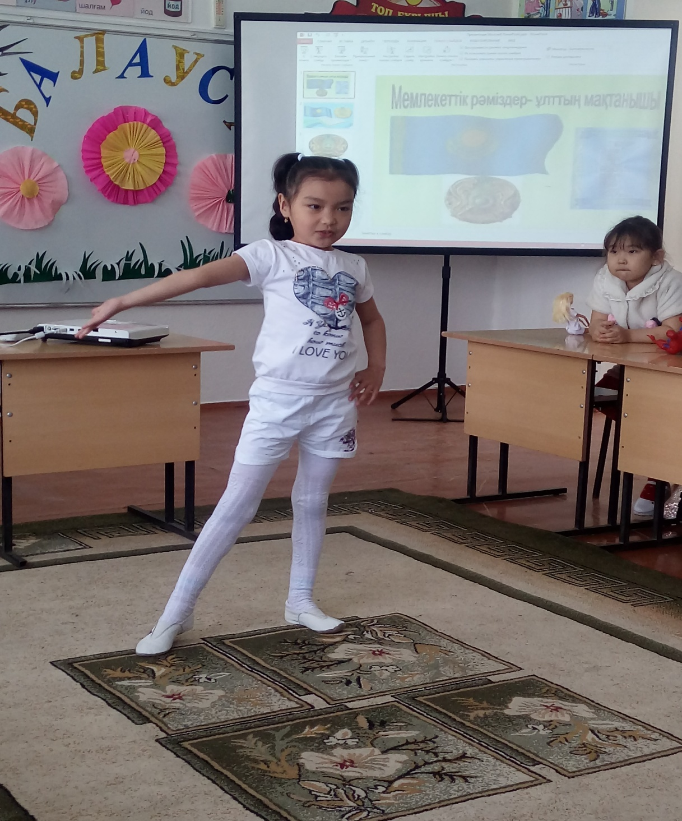

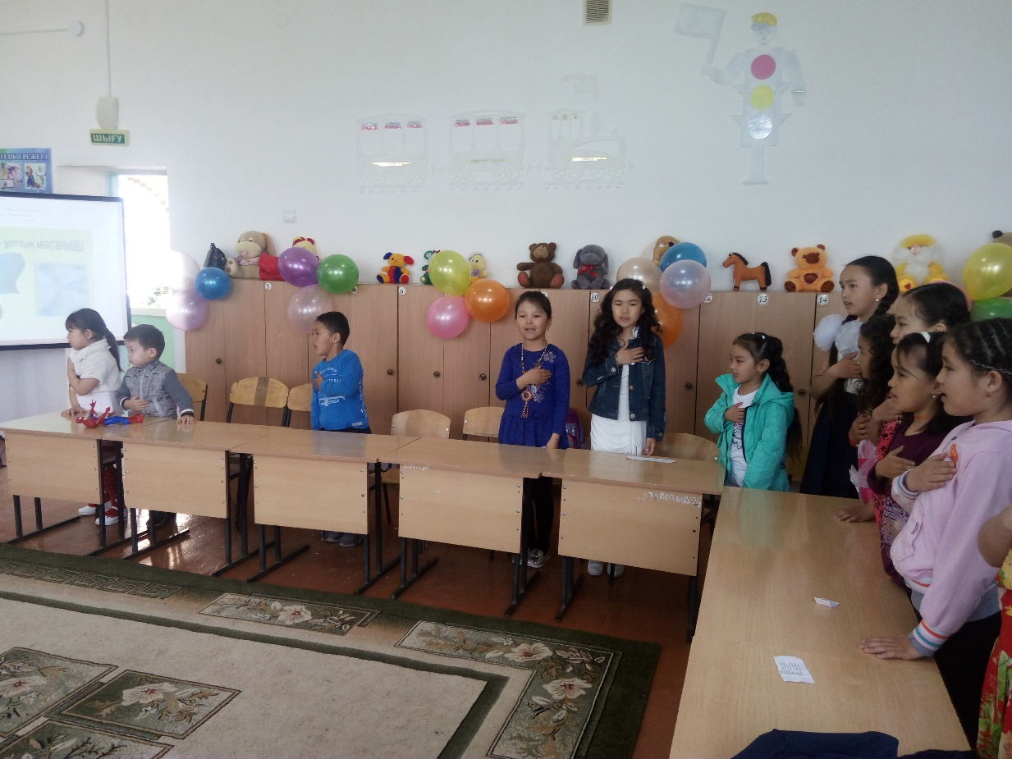

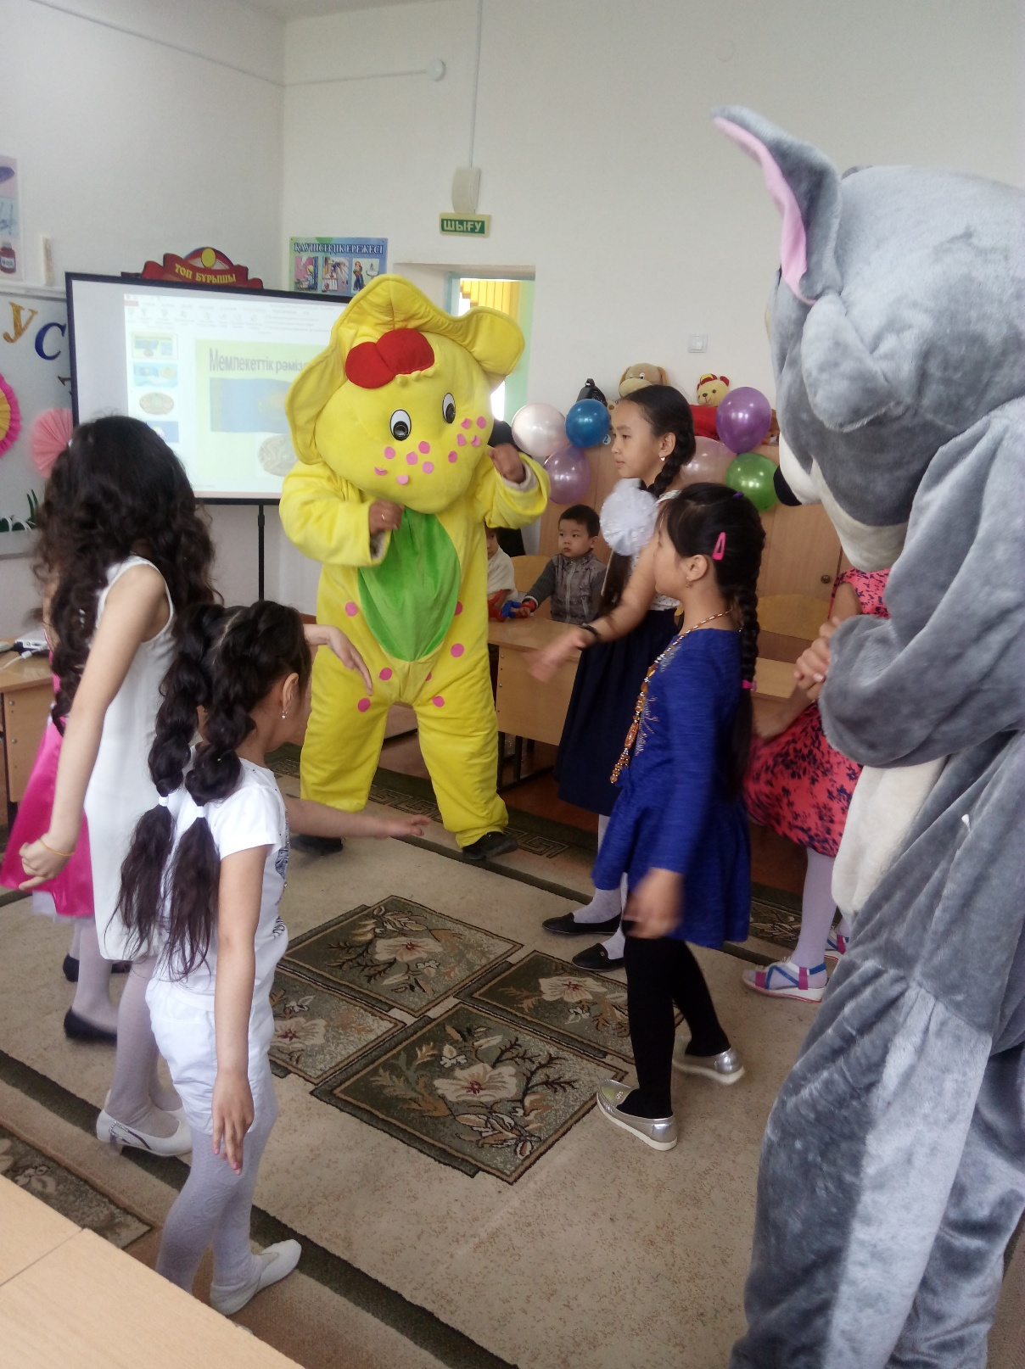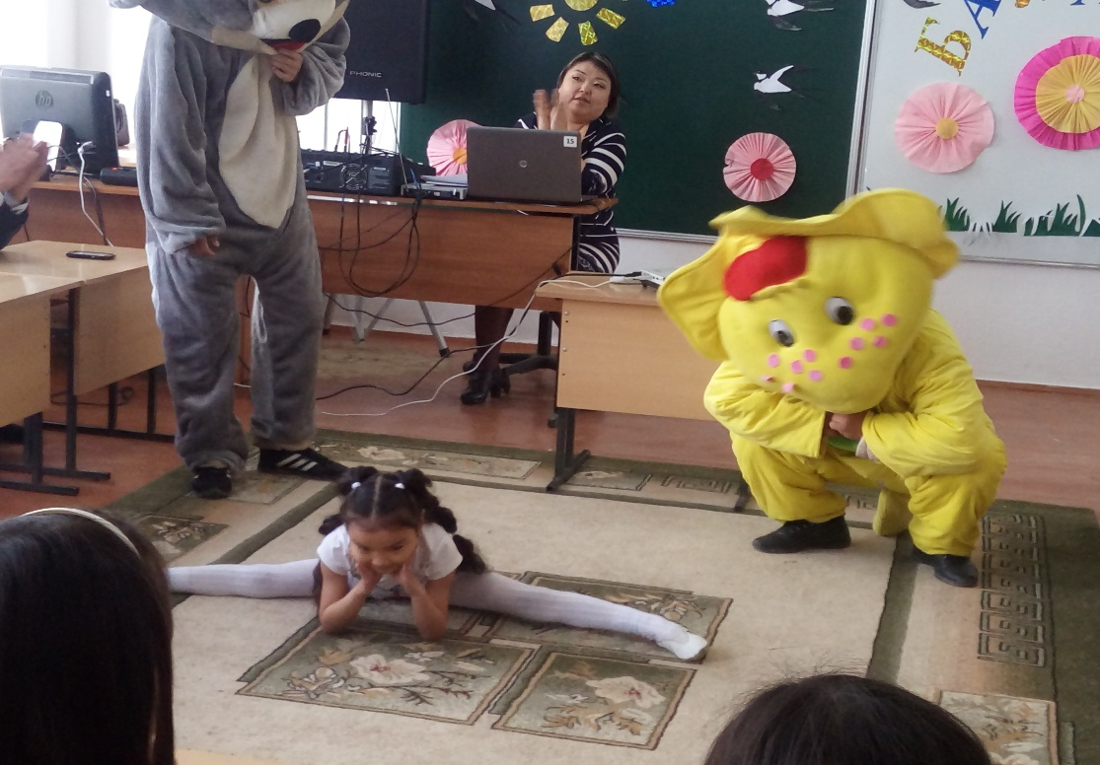

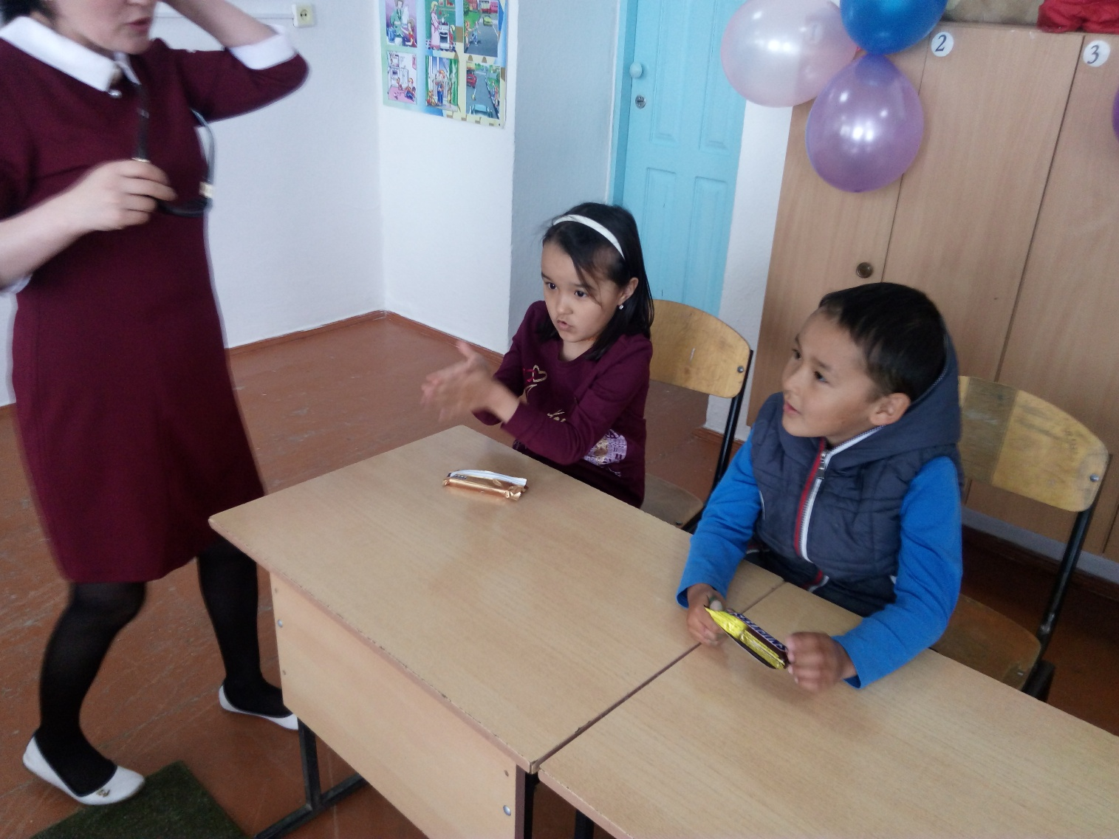

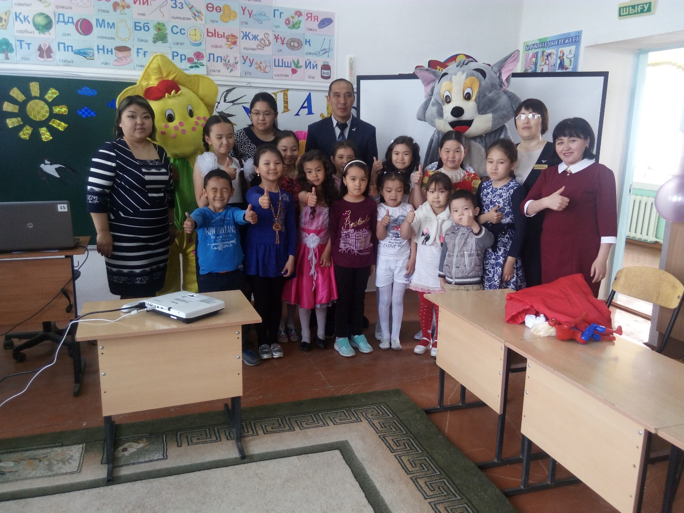

Г.П.Шарипова, бастауыш сынып мұғалімі.